**BỘ CÔNG THƯƠNG**

**TRƯỜNG ĐẠI HỌC CÔNG THƯƠNG TP. HCM**

**KHOA CÔNG NGHỆ THÔNG TIN**

---------------------------



**BÁO CÁO HỌC PHẦN: LẬP TRÌNH WEB**

**ĐỀ TÀI: WEBSITE QUẢN LÝ BÁN GÀ RÁN**

**GVGD: Đỗ Gia Bảo**

Thành viên:

1. 2001230914 - Nguyễn Tất Thắng
2. 2001230303 - Võ Huỳnh Gia Huy
3. 2001230855 - Phạm Anh Tuấn

*TP. HỒ CHÍ MINH, tháng 11 năm 2025*

1. **Giao diện khách hàng:**  
   ***- Layout:***  
      + Tạo layout liên kết các chức năng  
      + Menu 2 cấp  
   ***- Khách hàng:***  
      + Đăng ký

  
   + Đăng nhập

  
   + Tìm kiếm  
***- Danh sách sản phẩm:***  
  + Hiển thị danh sách  
  + Định dạng css (tô màu, chữ, hover),   
  + Lọc dữ liệu theo loại.  
-***Chi tiết sản phẩm:*** hiển thị, định dạng , bổ sung, sản phẩm liên quan.  
***- Giỏ hàng, đặt hàng:***  
  + Chọn mua (1, n, tuỳ chọn, hiển thị)  
  + Hiệu chỉnh giỏ hàng.  
  + Đặt hàng (xác nhận, tuỳ chọn, lưu)  
  
**2. Giao diện người bán hàng:**  
***- Bảng sản phẩm:***  
  + Thêm, xoá, sửa sản phẩm.

- Thêm  
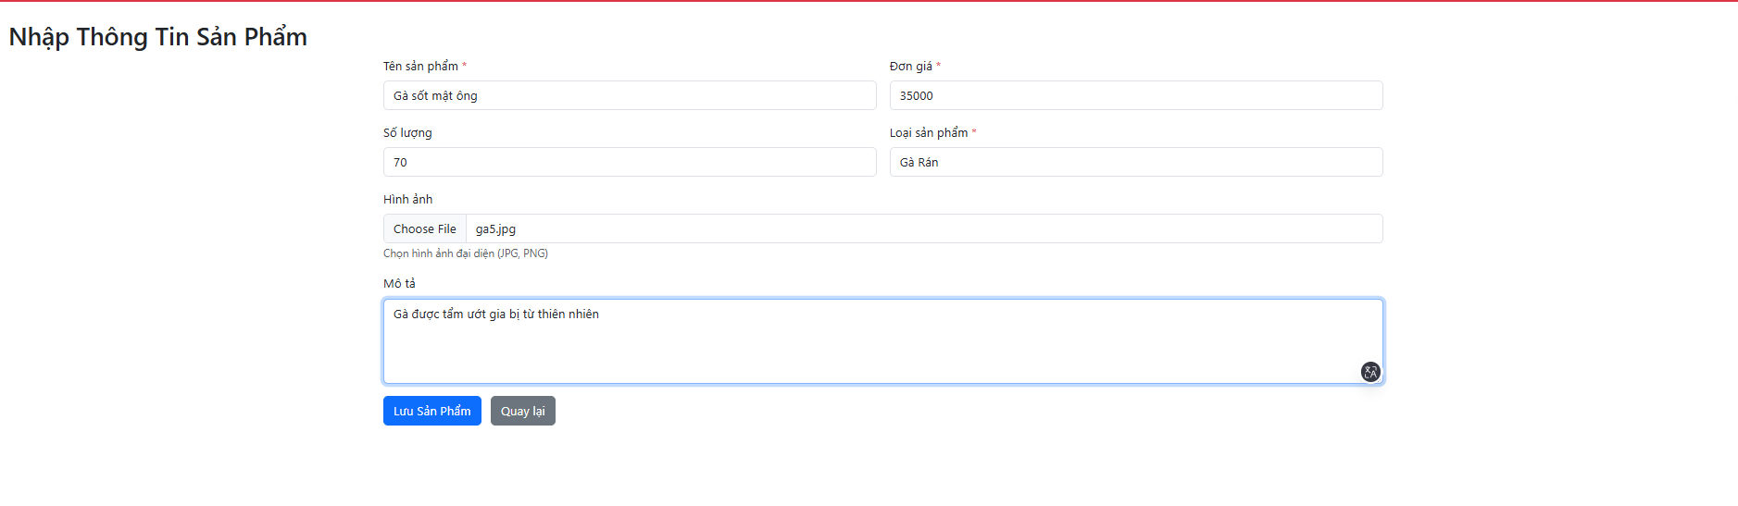

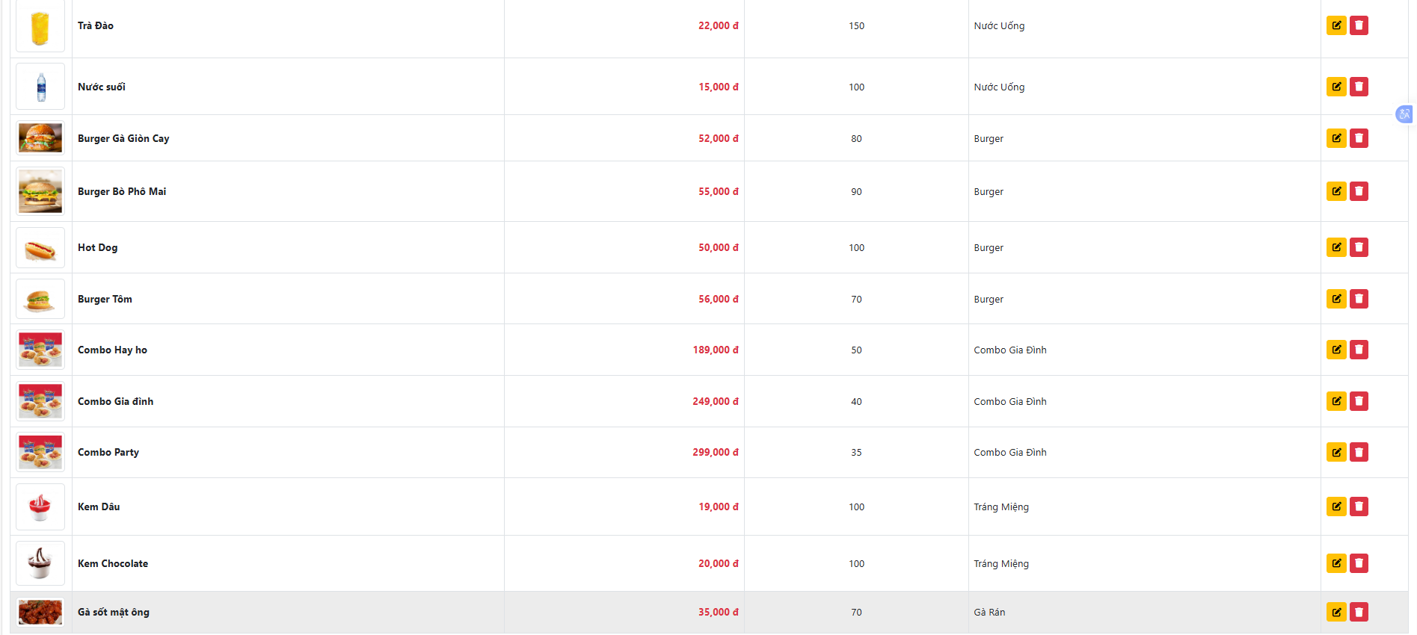

-Xóa

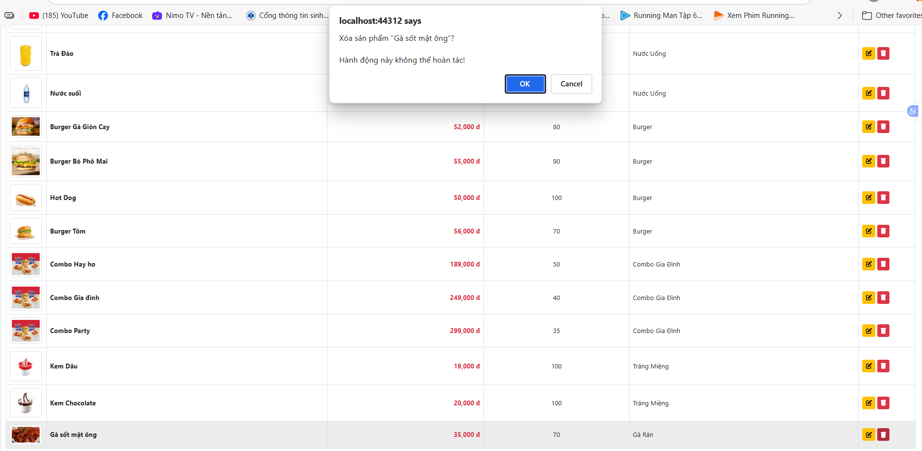

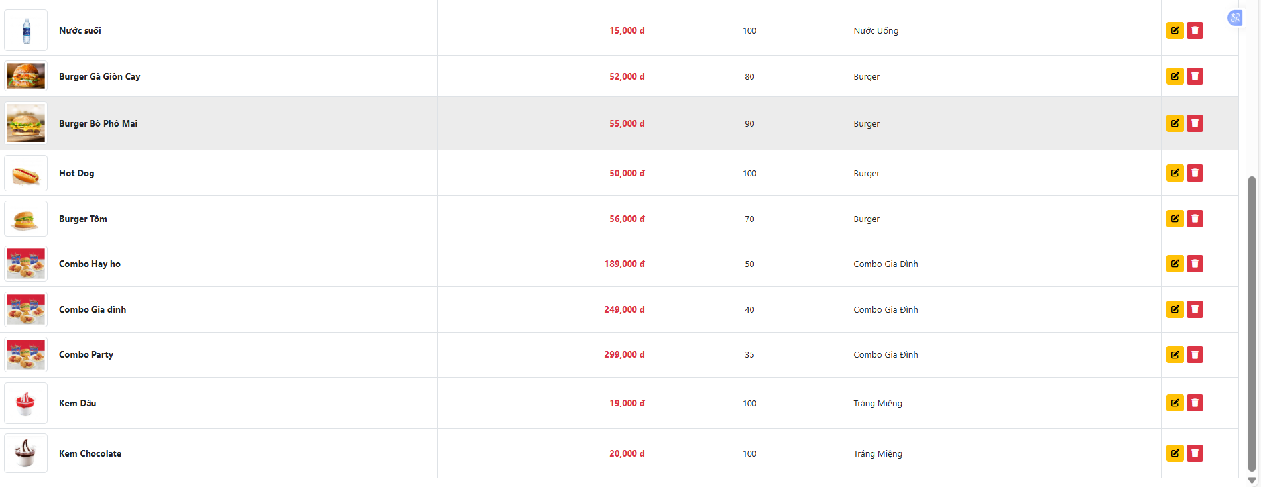

- Sửa

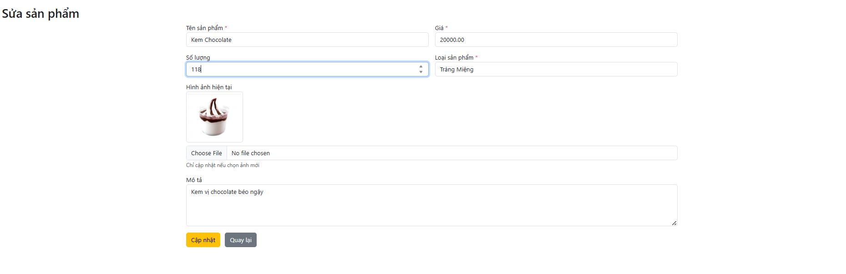  
  + HÌnh, loại sản phẩm.

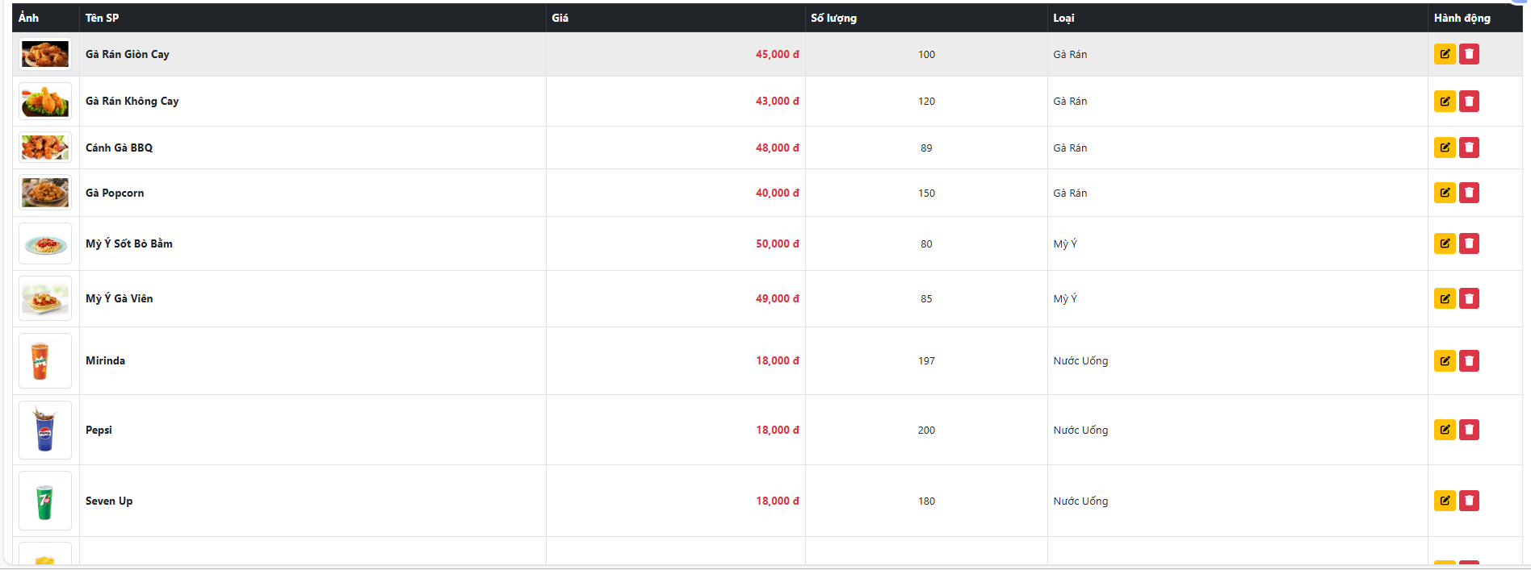

***- Đơn hàng:***  
  + Cập nhật đơn hàng

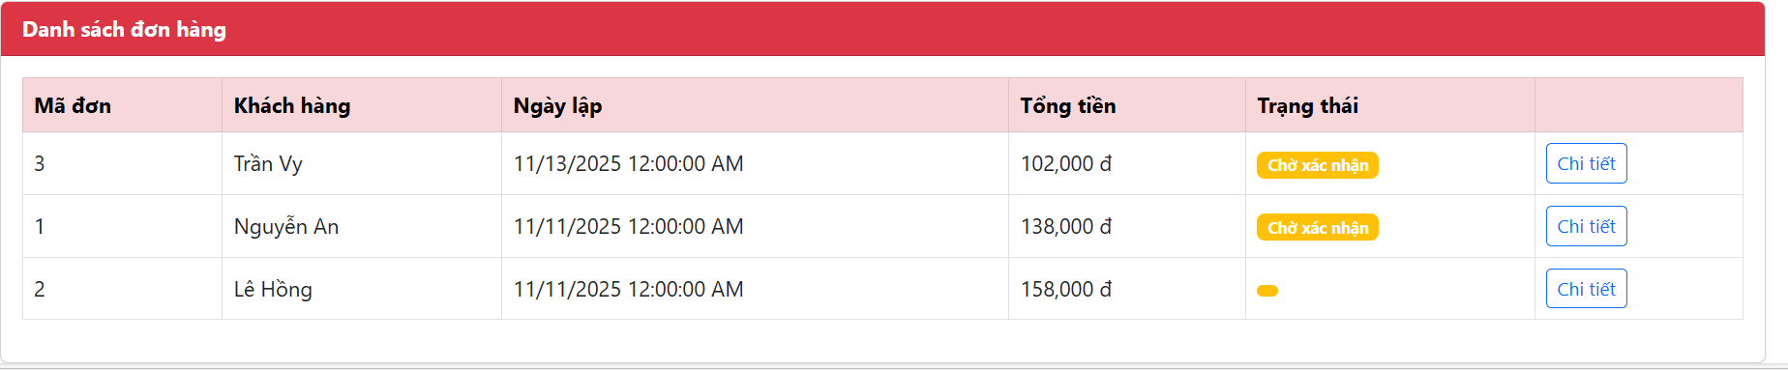

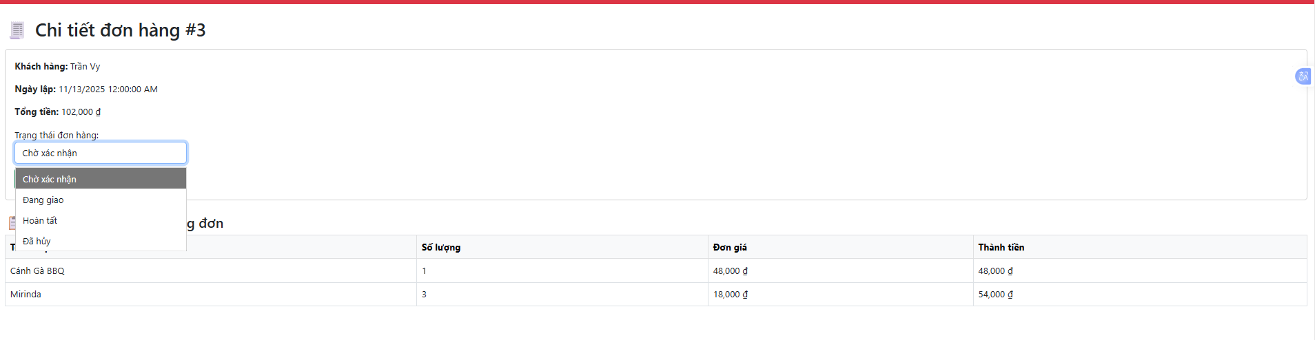  
  + Thống kê doanh thu  
 - Theo tháng

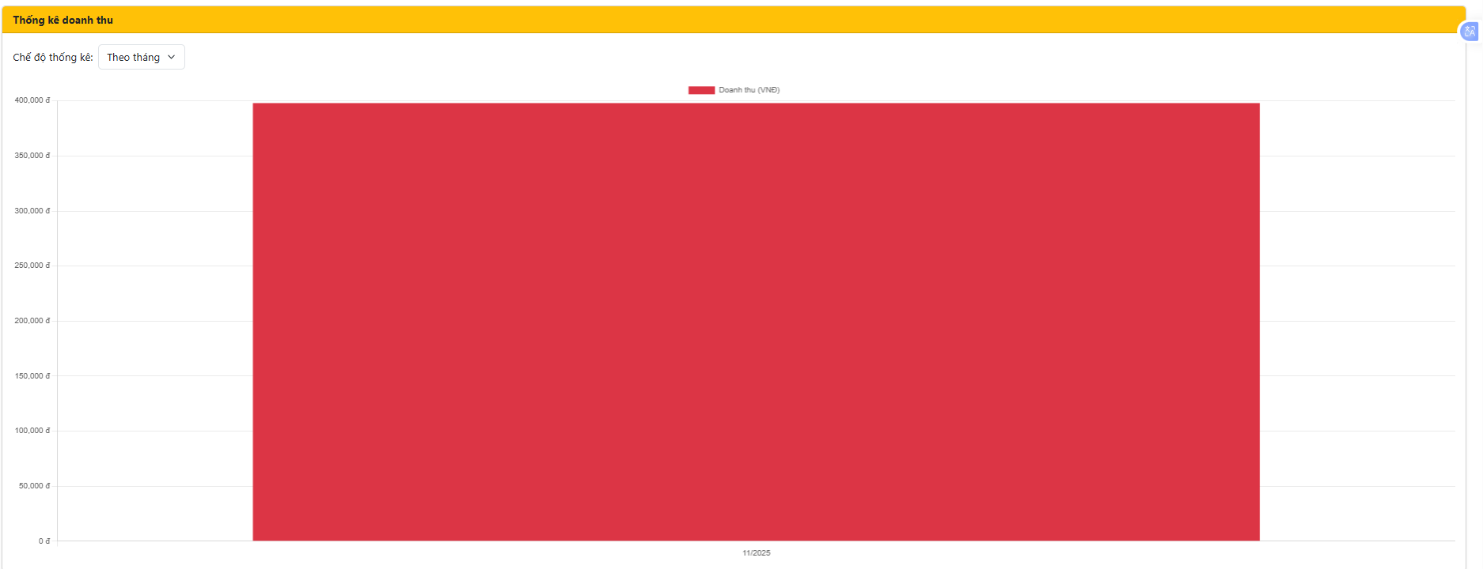

- Theo năm

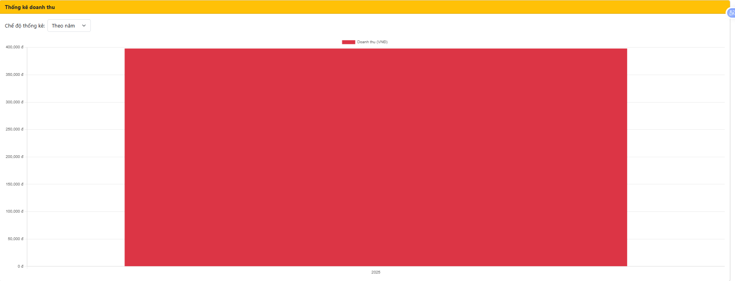

-Theo ngày

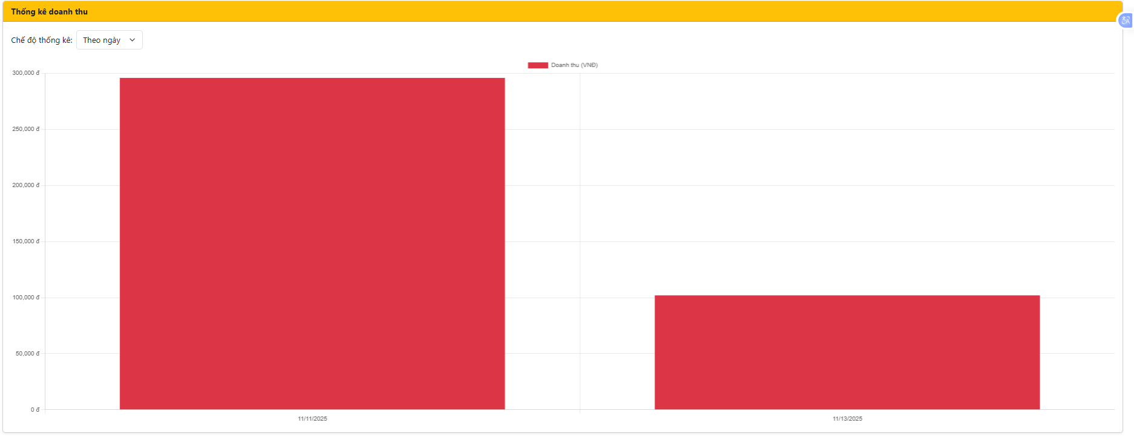

**3. API:**  
Tạo một project WebAPI riêng để gọi lại file MVC ban đầu.

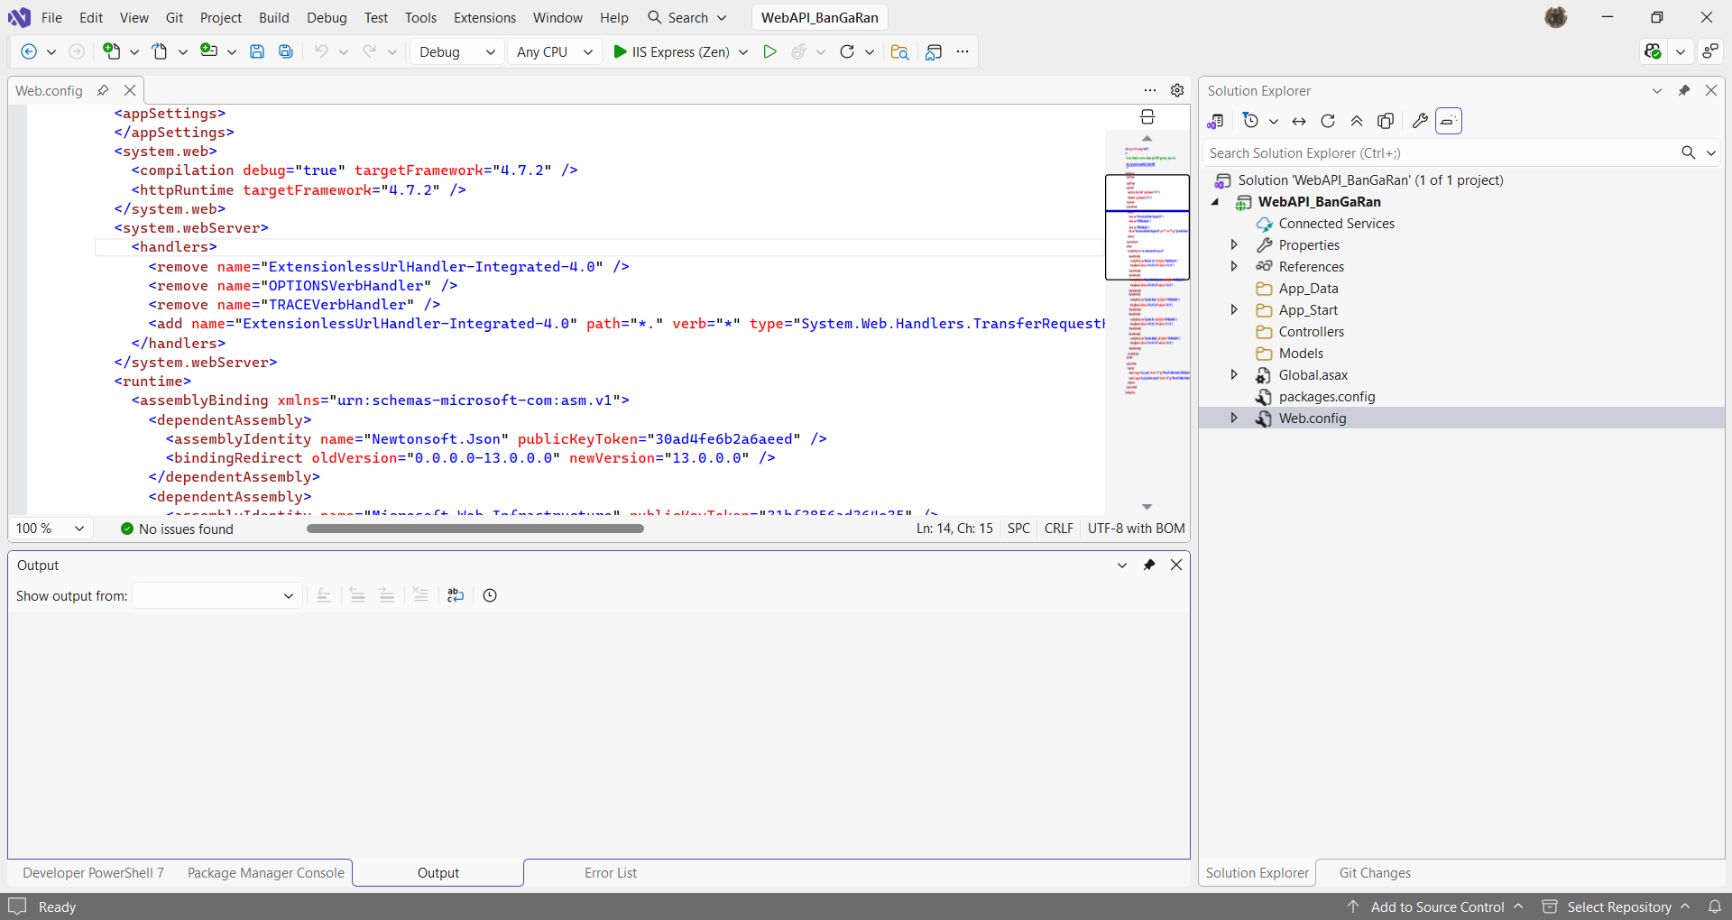

Cấu hình Webconfig cho bên MVC sao cho có <system.webServer>

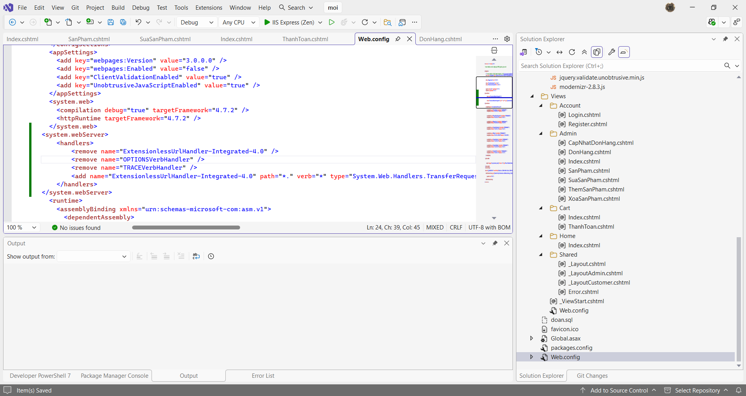

Tạo App_Start/WebApiConfig.cs tương ứng cho bên MVC, tinh chỉnh sử dụng JSON thay vì XML

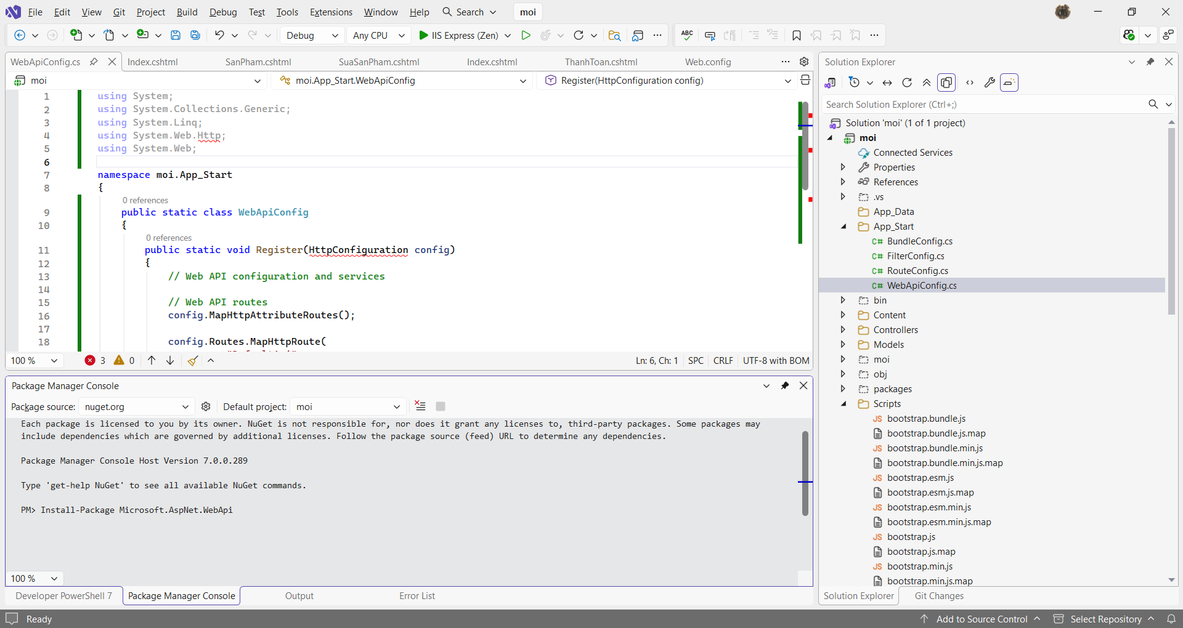

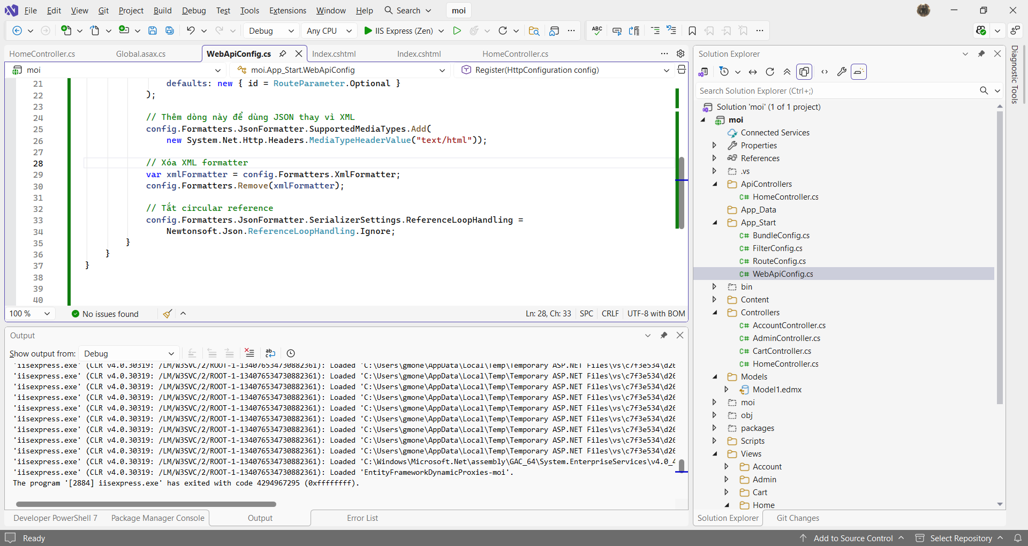

Thêm Global Configuration vào MVC. Ta nên để trước Route Config bởi Route Config có thể nhầm lẫn Global Configuration này thành một Controller.

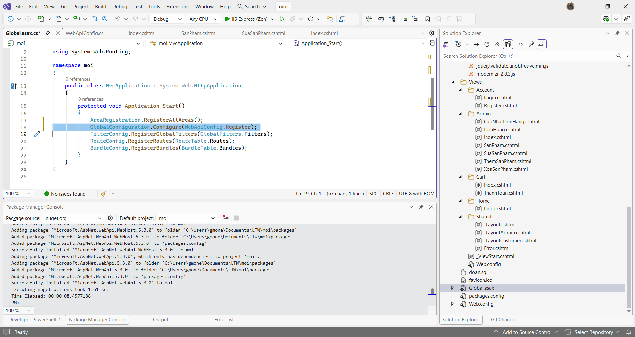

Thêm WebApiController

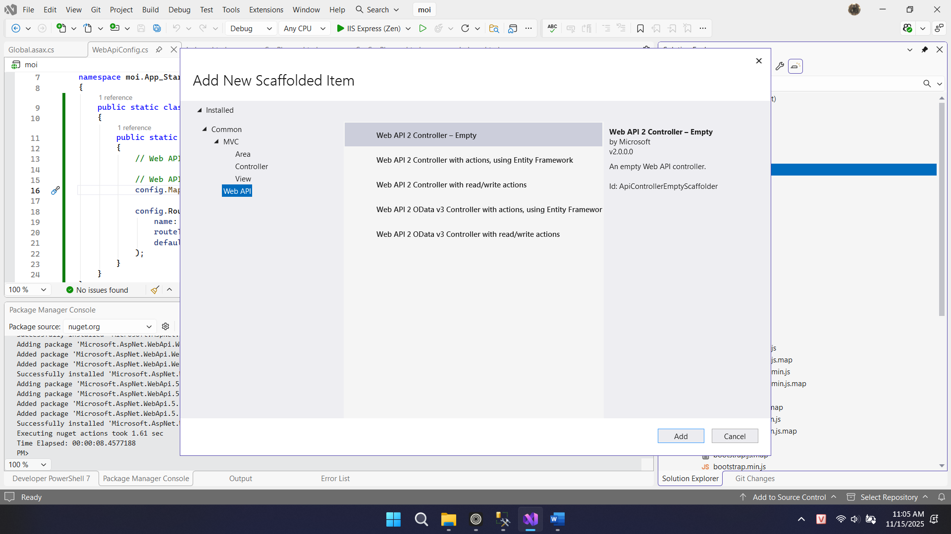

Sử dụng DTO tránh xung đột với Entity của Database

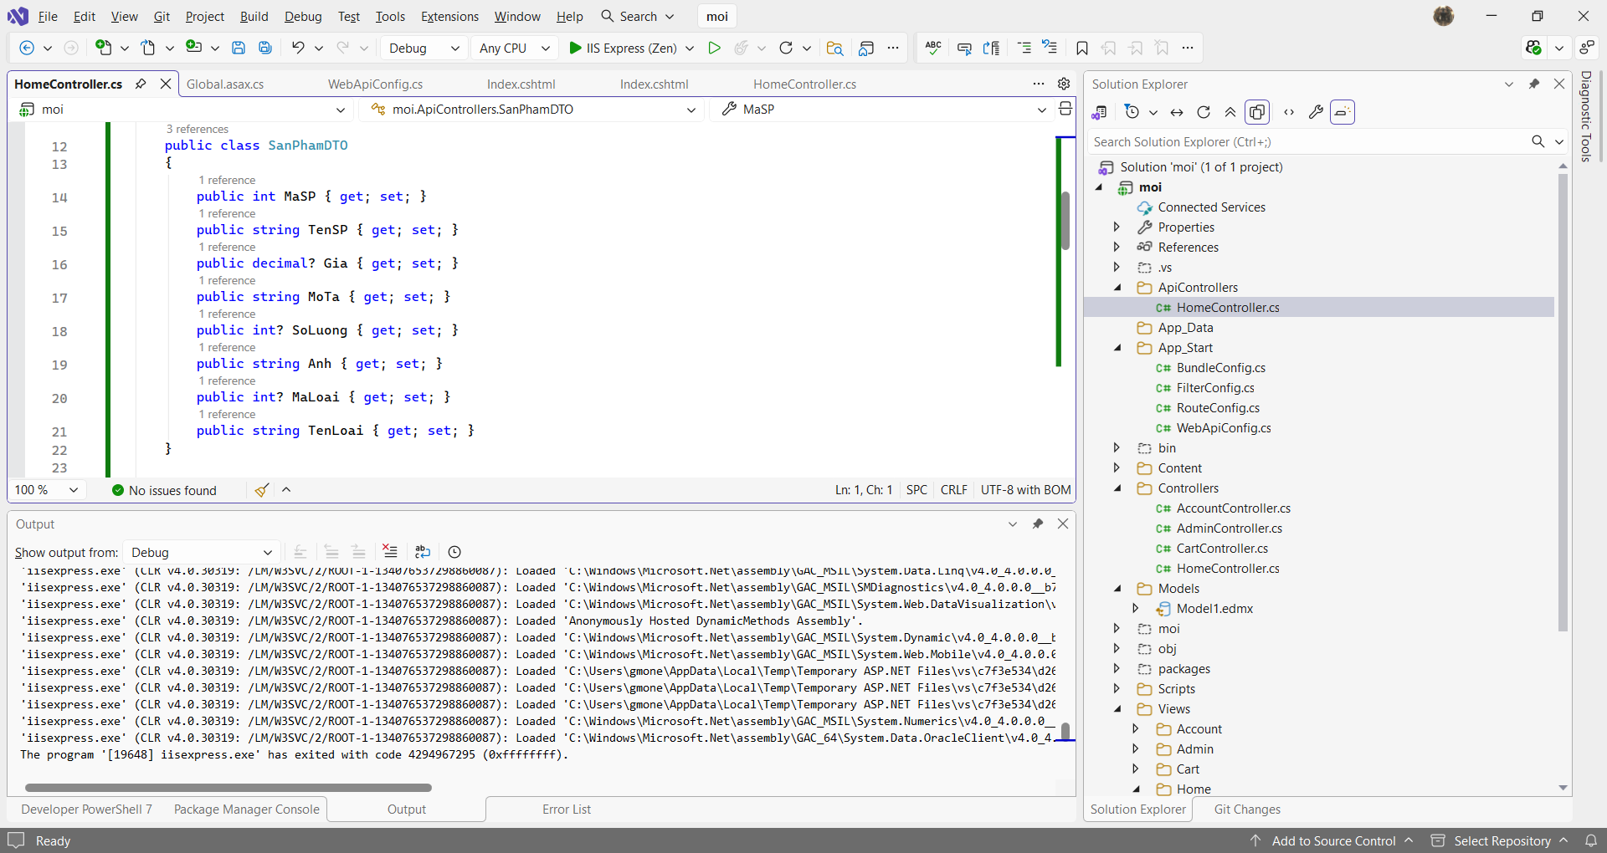

Ví dụ: Liệt kê các danh sách món ăn ở trang chủ với phương thức Get

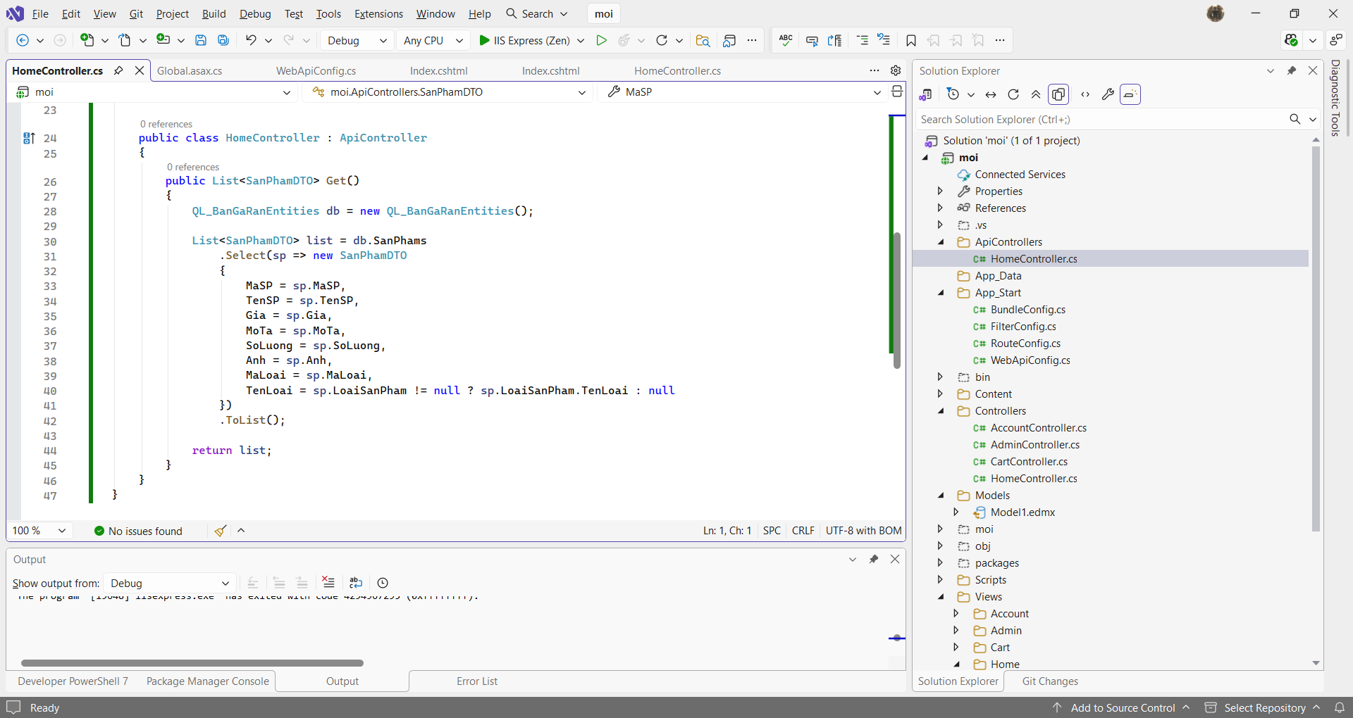

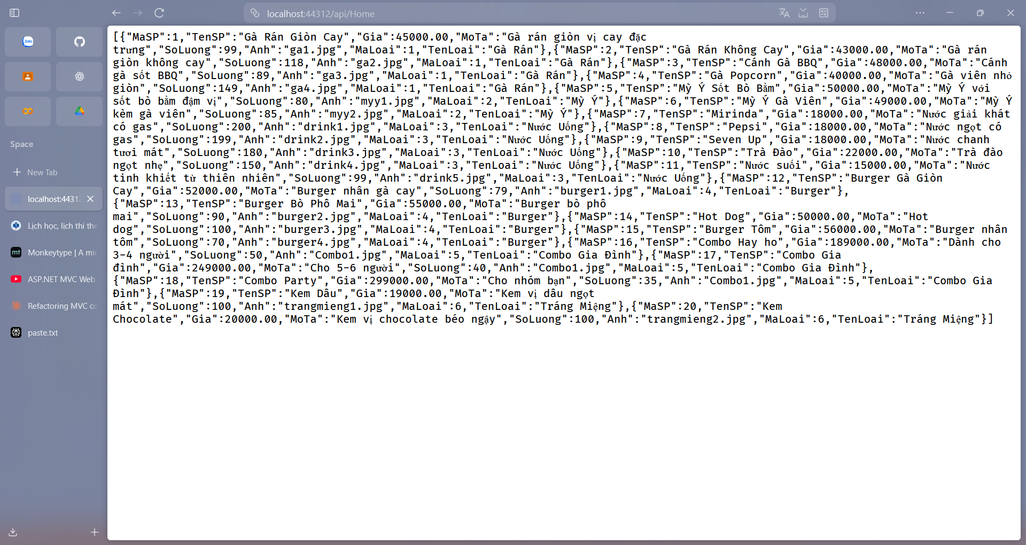

Giả sử Admin cần truy suất danh sách sản phẩm trong dashboard, ta chỉ việc gọi api từ Index trong controller Home như sau:

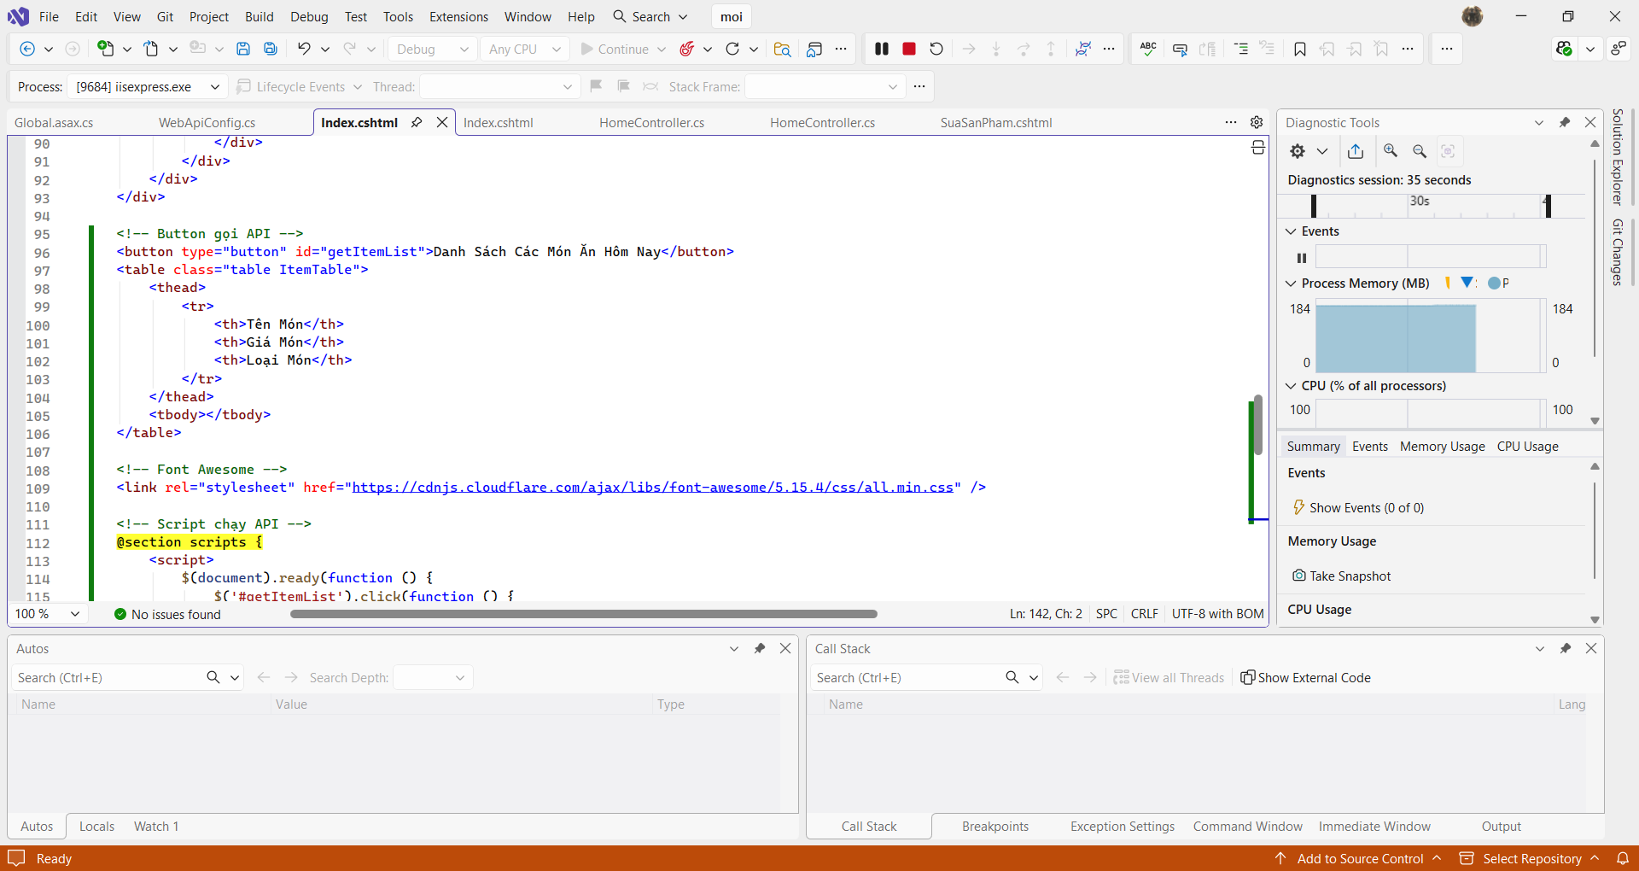

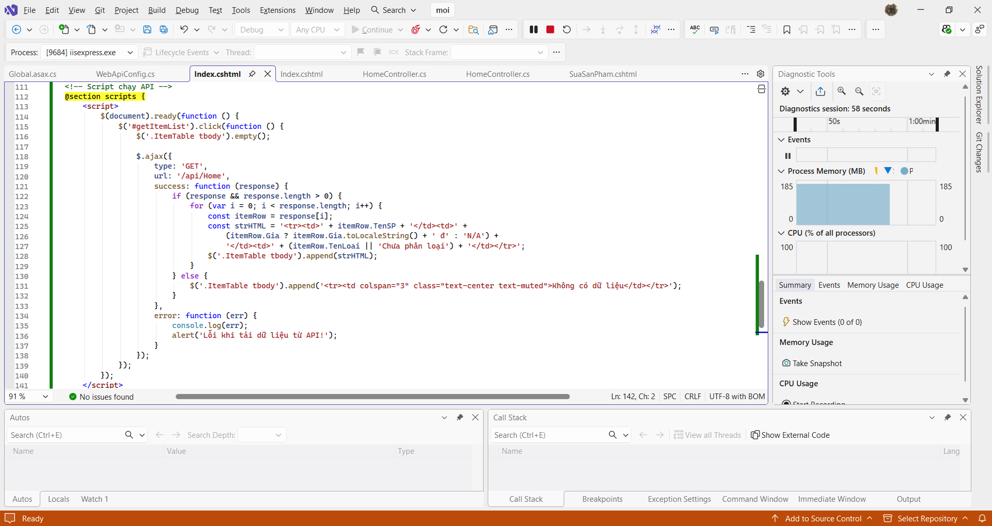

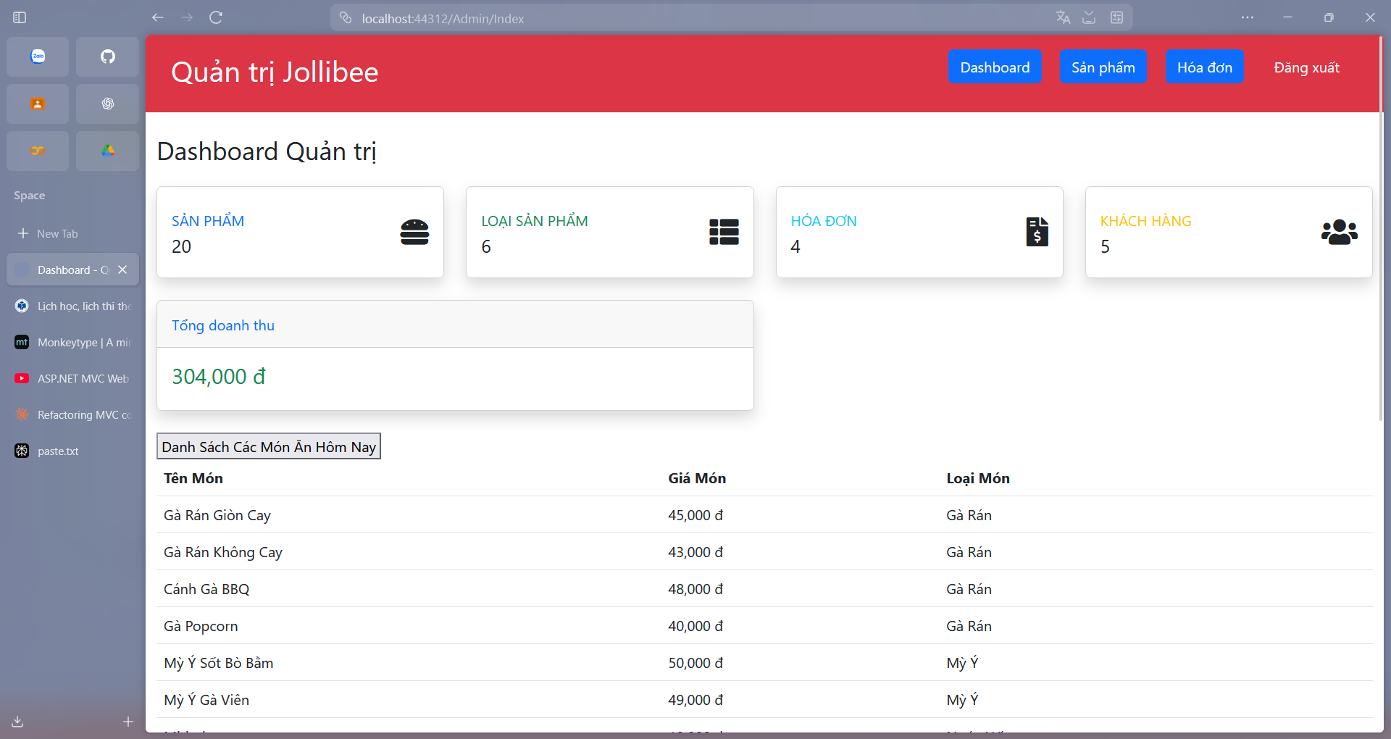

Nghiệp vụ khi khách hàng đặt món trong Website:

Khách hàng đăng nhập:

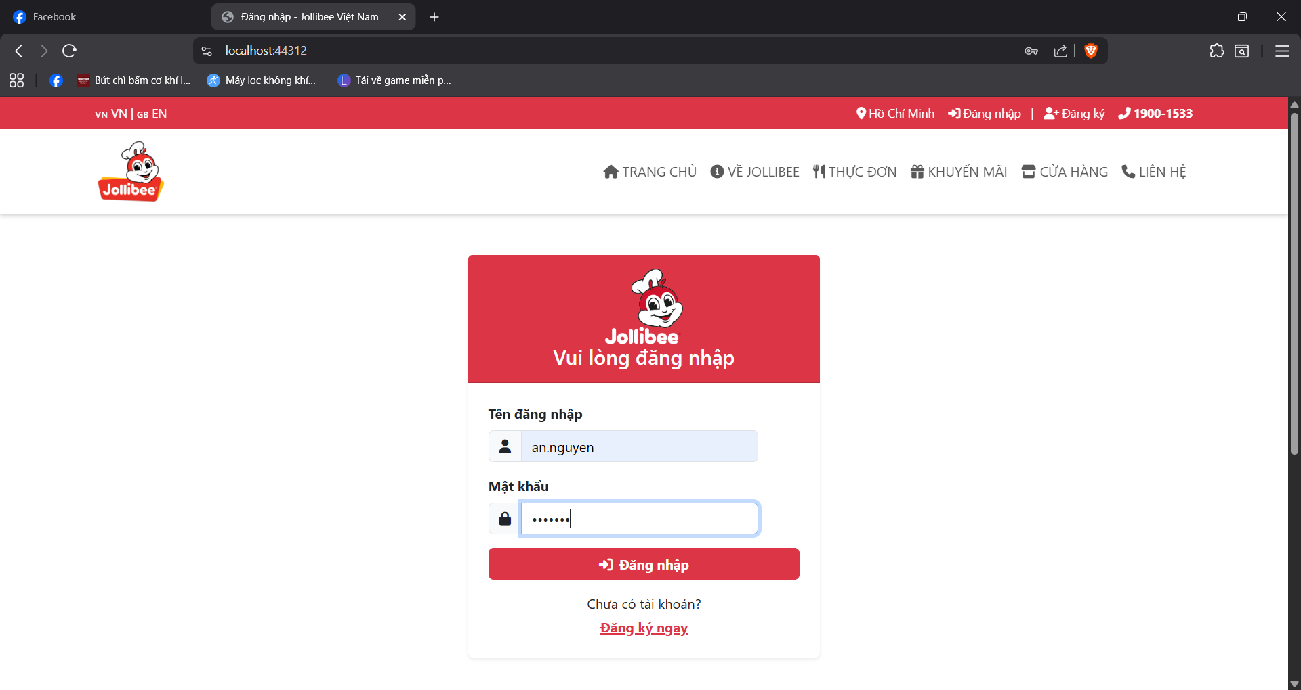

Khi khách hàng thêm sản phẩm:  
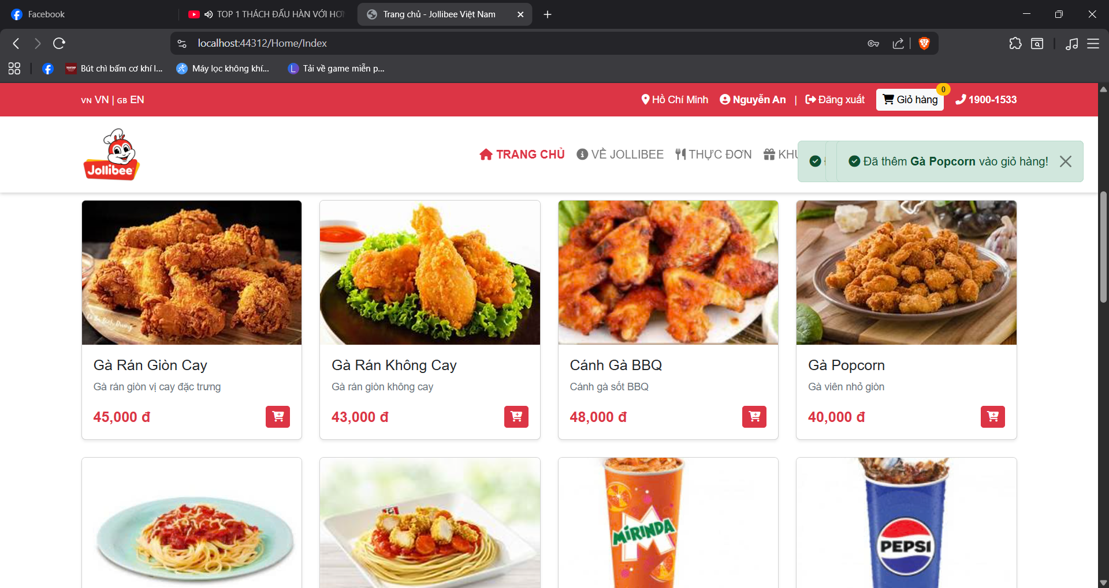

Kiểm tra giỏ hàng:

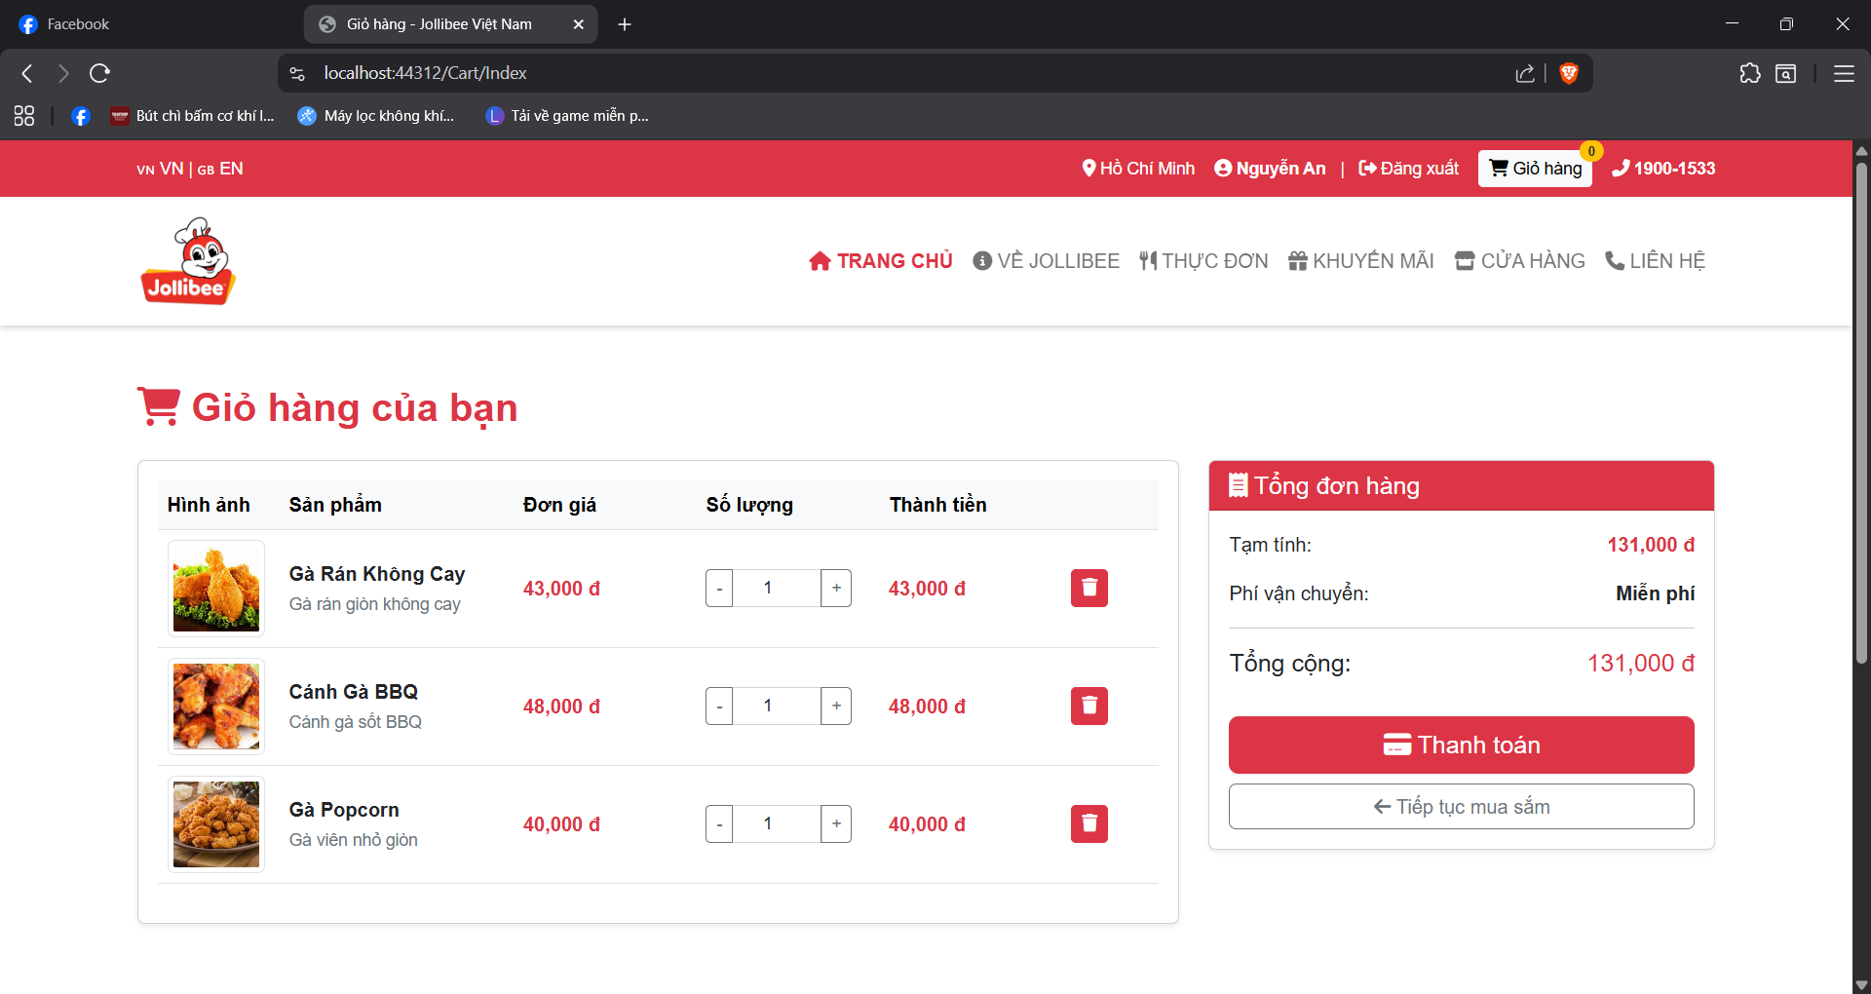

Chọn phương thức thanh toán:

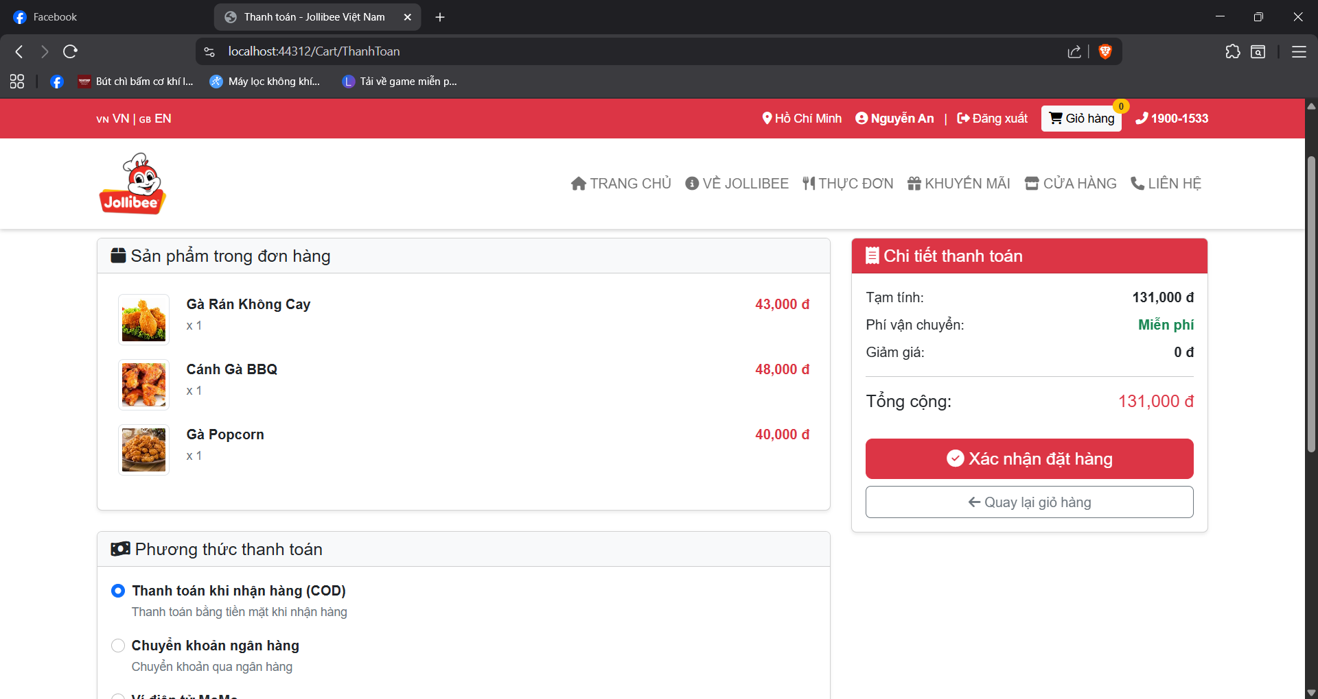  
Sau khi xác nhận:  
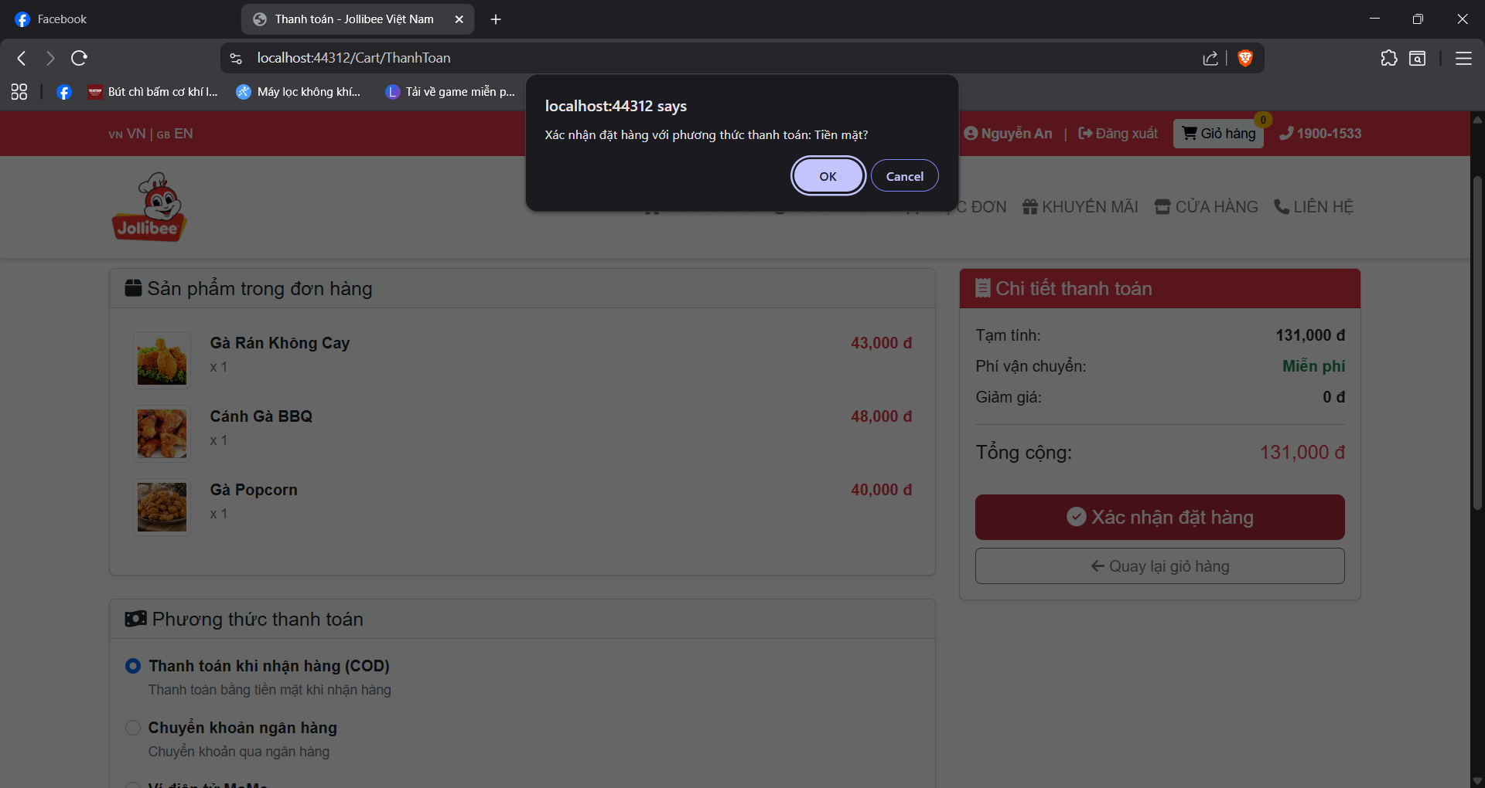

Admin nhận được thông báo có đơn hàng mới:

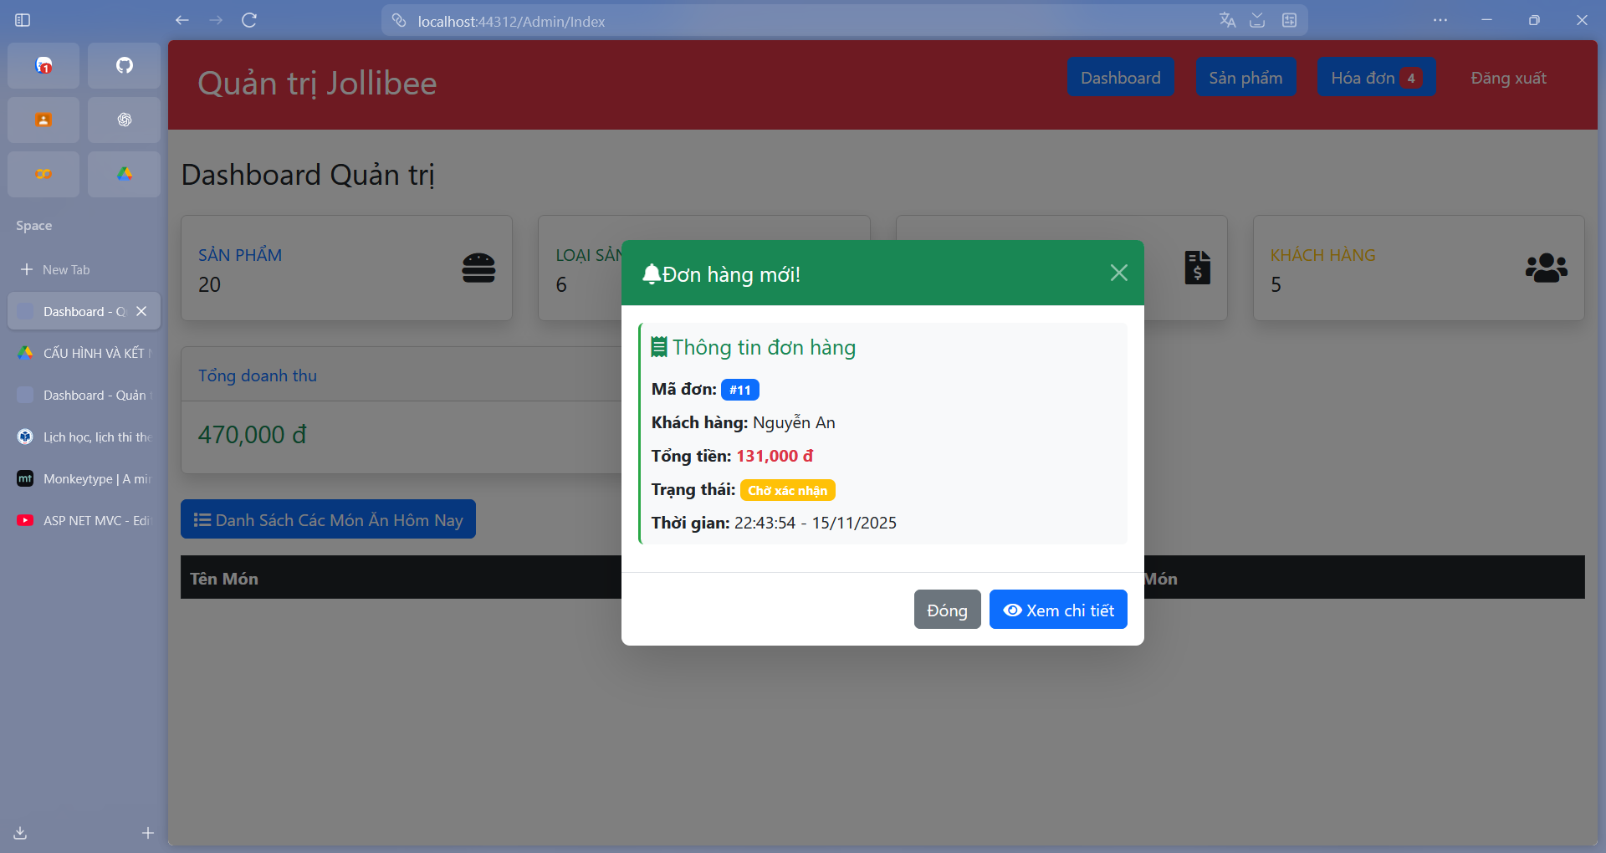

Admin xem được chi tiết đơn hàng và xác nhận trạng thái:

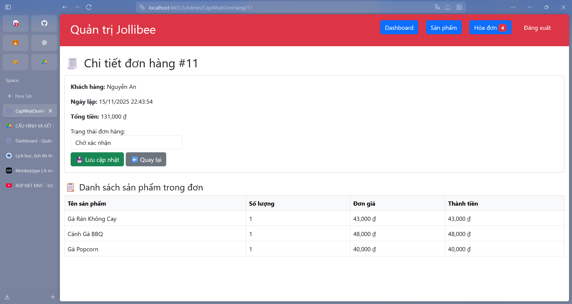

Sau khi hoàn tất đơn hàng doanh thu sẽ tăng:

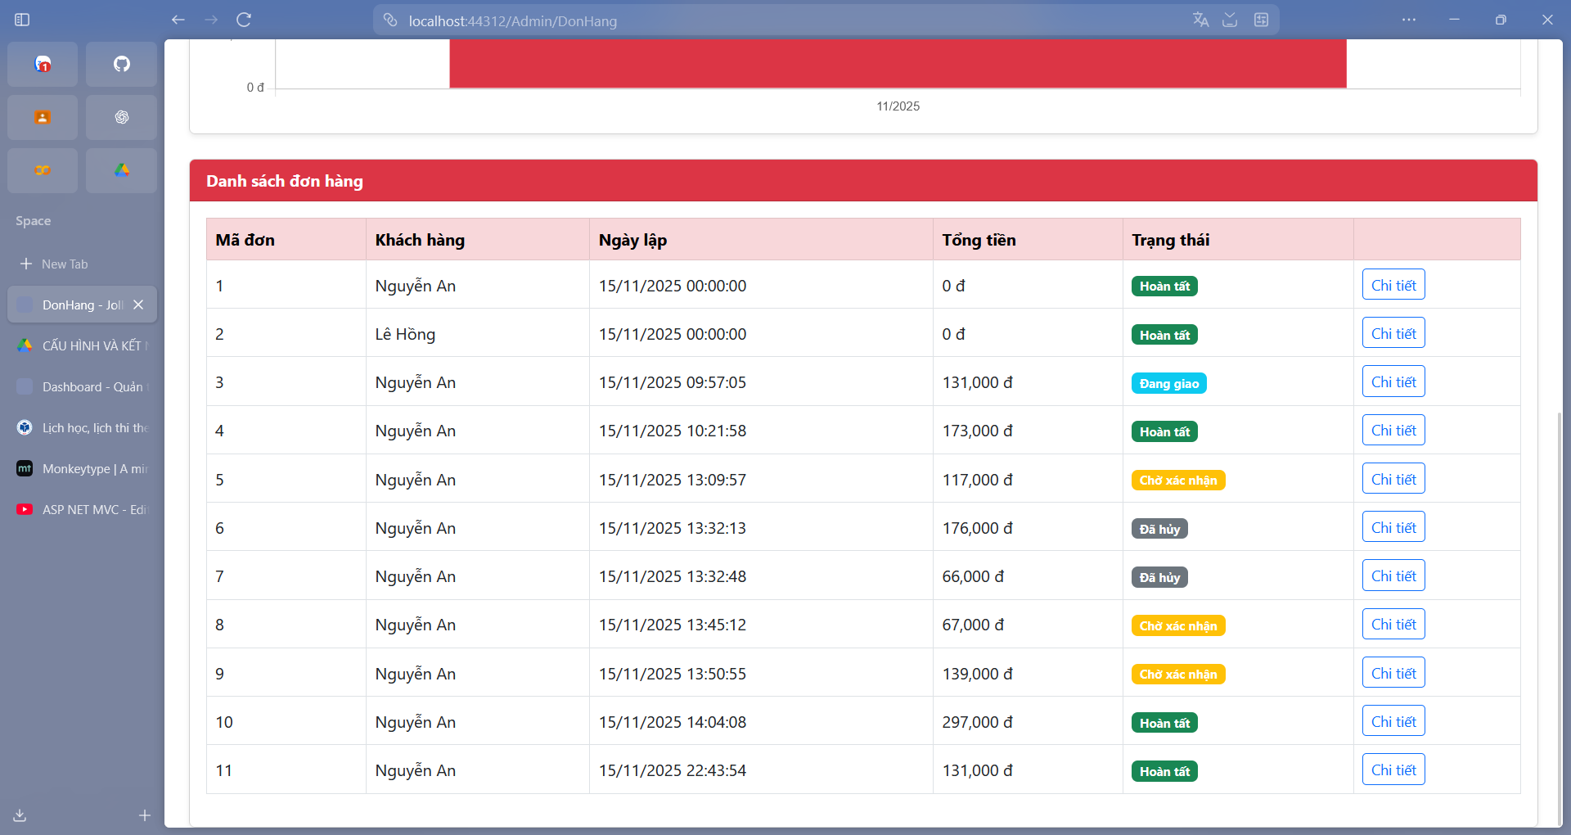

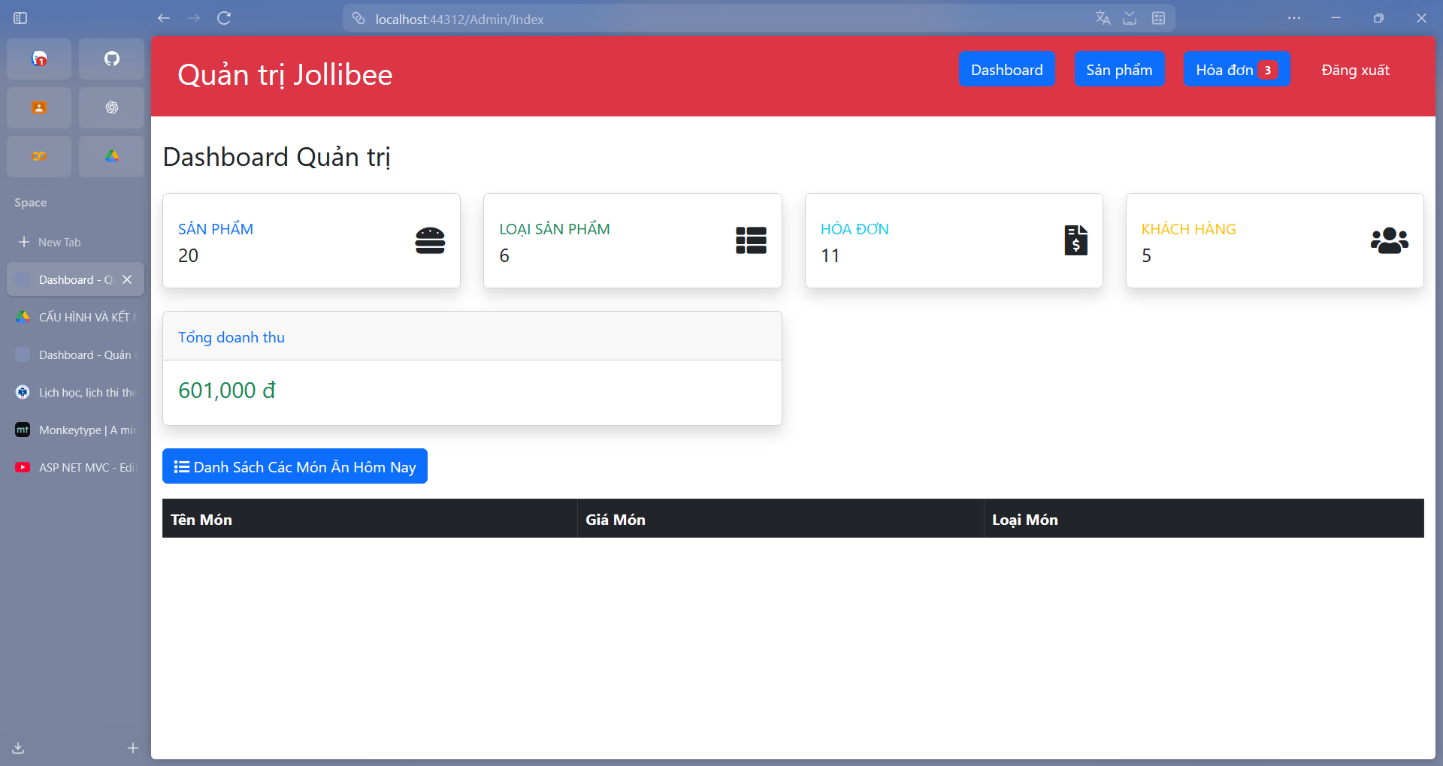

Admin thêm sản phẩm mới:

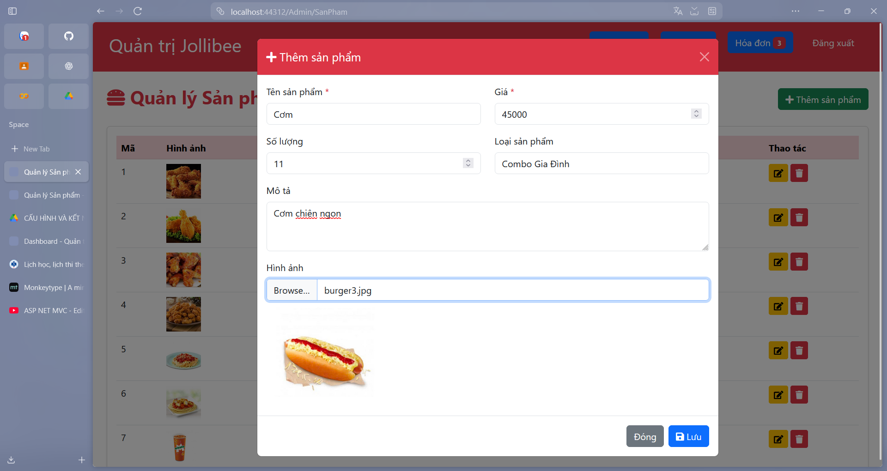

Cập nhật sản phẩm:

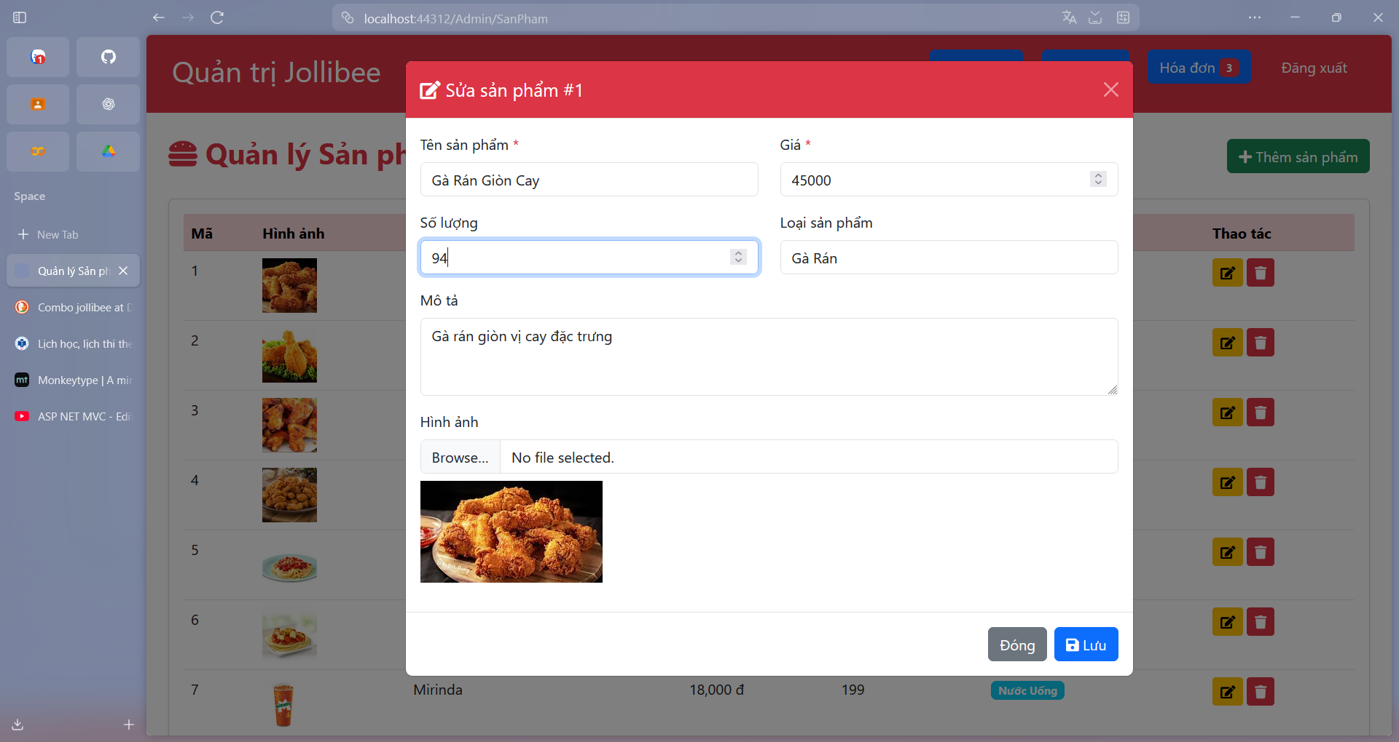

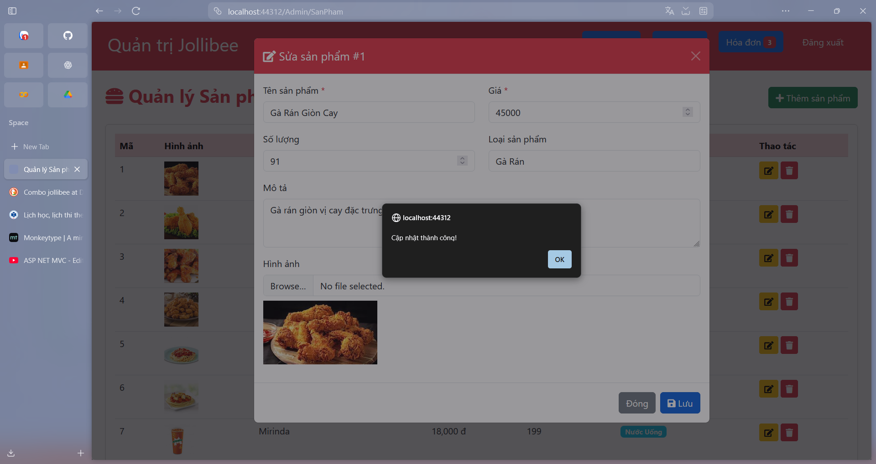

Xóa sản phẩm:

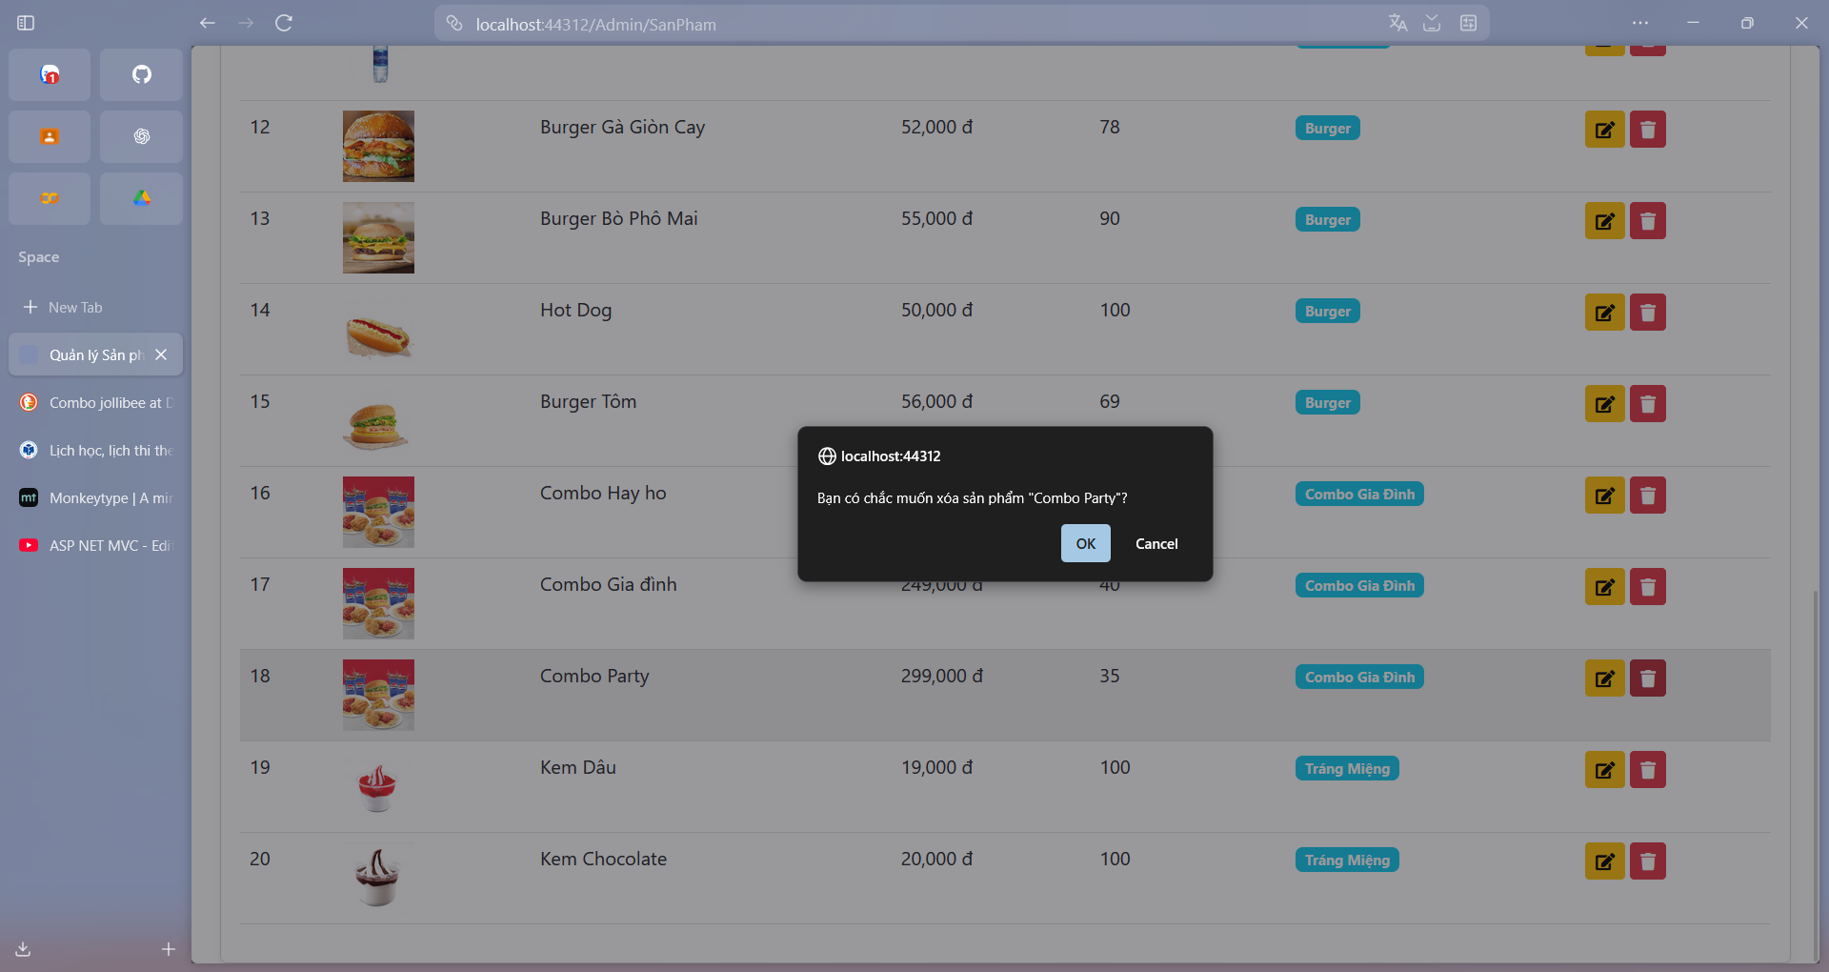

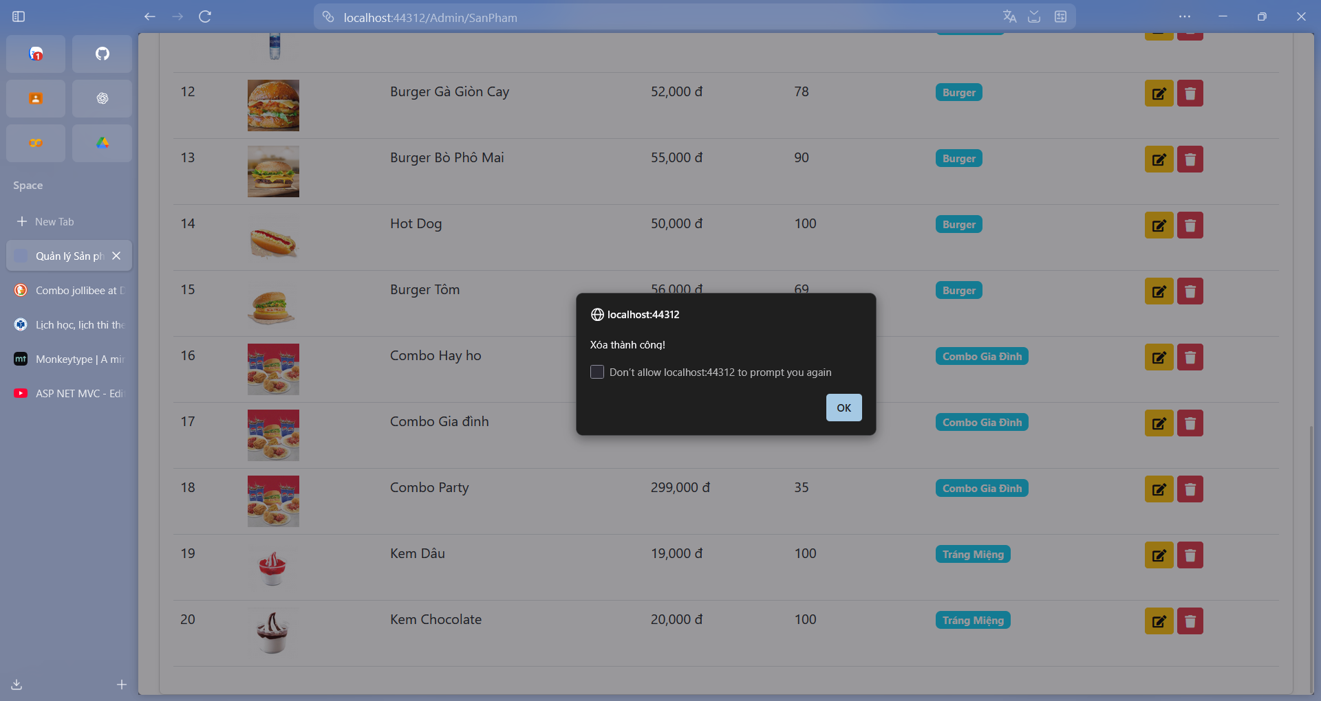

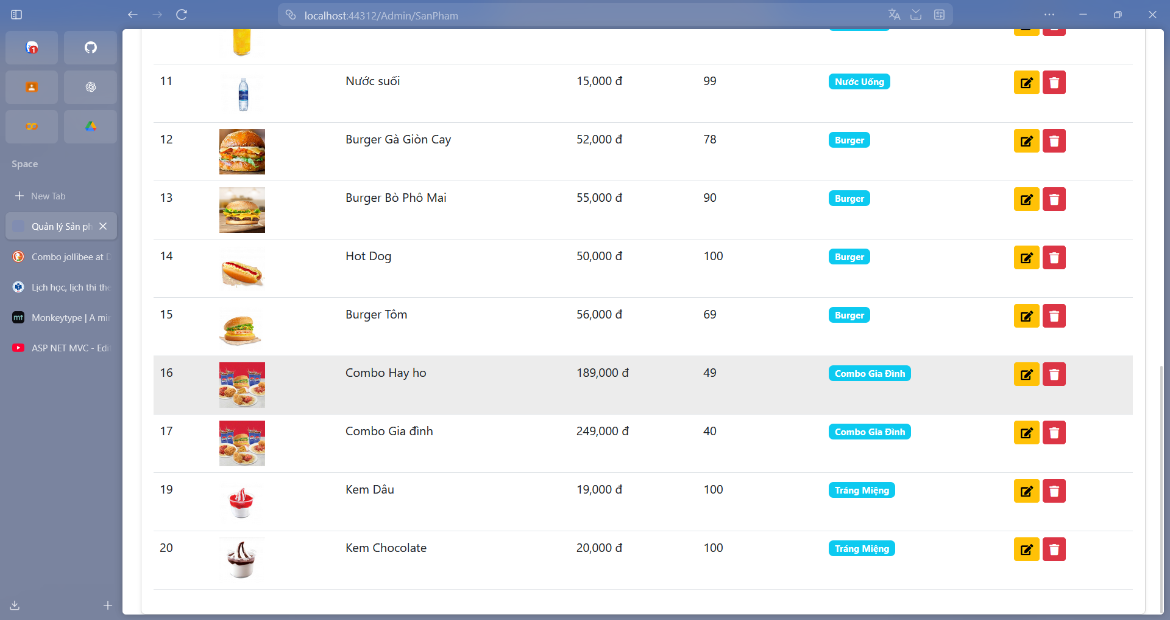

Các tiêu chí đã thực hiện trong web API

|  |  |  |
| --- | --- | --- |
| Tiêu chí | Trạng thái | Mức độ quan trọng |
| ✅ CRUD Operations | ✅ Có | 🔴 Bắt buộc |
| ✅ DTO Pattern | ✅ Có | 🟠 Nên có |
| ✅ RESTful Routes | ✅ Có | 🔴 Bắt buộc |
| ⚠️ Authentication | ❌ Chưa | 🔴 Bắt buộc |
| ⚠️ Error Handling | ⚠️ Cơ bản | 🔴 Bắt buộc |
| ⚠️ Validation | ⚠️ Thiếu | 🔴 Bắt buộc |
| ⚠️ CORS | ❌ Chưa | 🟠 Nên có |
| ❌ Documentation | ❌ Chưa | 🟠 Nên có |
| ❌ Rate Limiting | ❌ Chưa | 🟡 Tùy chọn |
| ❌ Logging | ❌ Chưa | 🟠 Nên có |
| ❌ Versioning | ❌ Chưa | 🟡 Tùy chọn |